校内课程替代申请流程（学生手册）
- 【报名申请】-->【校内课程替代申请】。
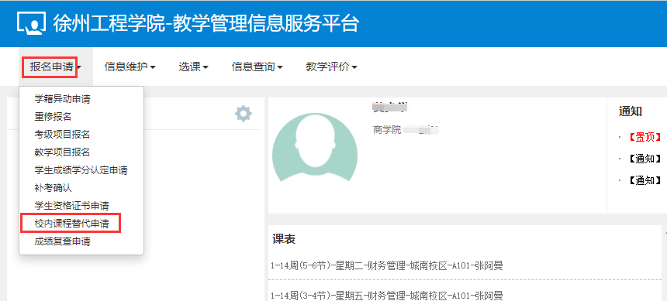
- 点【申请】
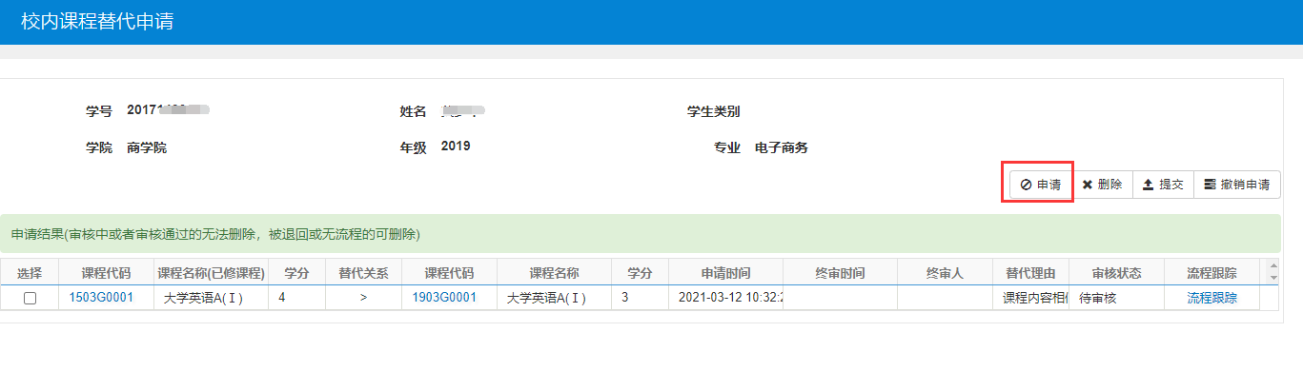
- 左侧查询已修的计划外课程，右侧查询计划内应修未修的课程
